Andningsstöd Neonatal

Omvårdnad i Cpap

Bakgrund

NCPAP (nasal Continuos Positive Airway Pressure) är ett andningshjälpmedel för barn som spontanandas. Befuktad, uppvärmd luft-syrgasmix flödar in via barnets näsa. Barnet andas då mot ett kontinuerligt gasflöde som skapar ett övertryck i luftvägen vilket bl a ger ökad lungvolym och stabiliserar luftvägen och bröstkorgen, vilket underlättar andningsarbetet och gasutbytet.

Arbetsbeskrivning

Förbered och kontrollera apparaten enligt checklista innan barnet kopplas in. Saturationsgränser ordineras i läkemedelsmodulen. Börja initialt med CPAP 5cm tryck och syrgas för saturation enligt gällande rutin om inte läkaren ordinerar annat. Befuktartemperaturen sätts på intuberat-mode, 37grader.

Ventrikelsond strl 5 om ej annat ordineras. Luft kommer ner i mage och tarm och kan ge försämrad andning, obehag och kräkning. Om barnet lätt får uppblåst mage kan luft behövas dras flera ggr per timme. Sonden sätts vanligtvis i ena näsborren. Tejpa sonden i en båge ner mot överläppen så att den inte trycker på näsvingen och i riktning mot örsnibben för att undvika tryck på kindbenen under sidobanden. Om nässkydd används ska det kunna pillas in under sonden.

Använd storleksguiden för rätt storlek på prong/mask. Prong ska sitta tätt i barnets näsborrar.

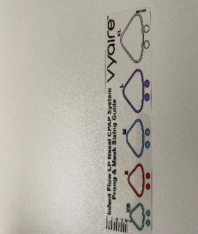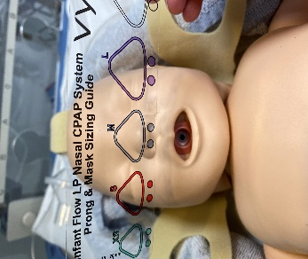

Sätt sedan på mask/prong och fäst på mössan.

Välj storlek på hjälm/mössa efter barnets huvudomfång. För liten storlek leder till deformering av barnets huvud, risk för tryckskada och för stor storlek ger en ostabil fixering av CPAP generatorn. Mössa/hjälm ska placeras ända ner i nacken och över pannan strax ovan ögonbrynen för att sitta bra och skydda mot tryck av slangarna. Kontrollera att öronen inte blir vikta. Byt hjälm/mössa om den inte sitter bra.

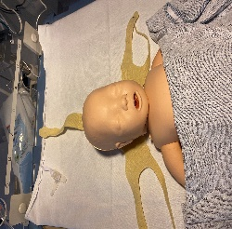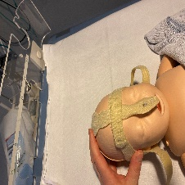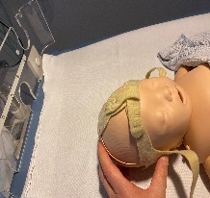

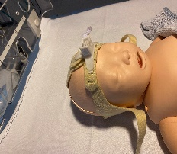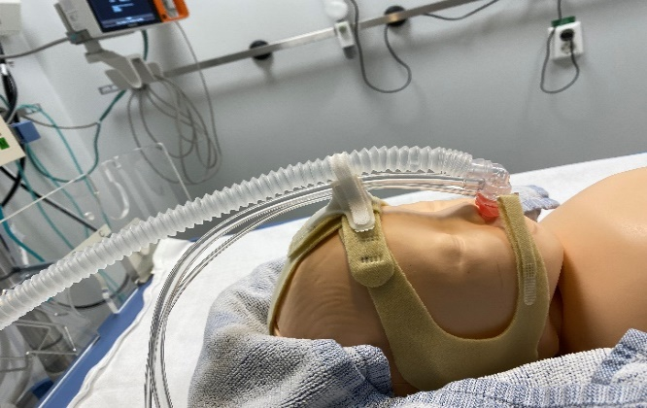

Omvårdnad

Basera all omvårdnad enligt utvecklingsstödjande neonatalvård. Informera och stötta föräldrarna i att se och sköta om sitt barn. Förbered alla omvårdnadshandlingar väl och var alltid två personer för att assistera varandra och stötta barnet. CPAP-vård kan medföra både obehag och smärta för barnet. Tysta störande larm. Lugn vårdmiljö ger lugnare barn och stabilare position på CPAP-prong/-mask som ger stabilare CPAP-tryck, mindre risk för skav, tryckskador, obehag och smärta vilket leder till stabilare barn som ventilerar sig bättre.

Fri luftväg. Lyssna med stetoskop efter adekvata och liksidiga andningsljud. Notera andningsfrekvens/mönster eventuella indragningar, grunting, rassel etc. Kontakta läkare om avvikande andningsljud. Undvik rensugning med kateter i näsa, slemhinnan kan lätt skadas, om nödvändigt använd så liten sugkateter som möjligt vilket även gäller för rensugning i svalget. Gör munvård vid behov eller minst vid varje skötning så länge barnet sondas helt.

Kroppsläge. Barnet kan ligga i de kroppsställningar som den trivs med, observera gällande rutin för magläge. Bäddens huvudända höjs vanligtvis något. Låt barnet få sträcka på sig då den är vaken men hjälp barnet sedan att komma till ro med stöttande bäddning. Eftersträva hud mot hudvård om barnets status tillåter

Vägning. En del stabila barn klarar en stund med syrgasflush utan CPAP-tryck. För sköra och instabila barn måste tiden utan tryck minimeras. Var alltid två personer.

Matning. Vanligast är att barnet matas helt via ventrikelsond. Mogna och stabilare barn kan, om de orkar, äta delvis eller helt på kopp eller nappflaska och en del barn kan även amma. Alla barn ska erbjudas tröstnapp

Kontroller och omvårdnad varje timma:

På alla barn de 24 första timmarna i CPAP På alla barn under v32 om ej annat är ordinerat

• Ordinerat CPAP-mode och tryck

• Uppmätt CPAP-tryck, inställt flöde, syrgas och saturation

• Befuktartemperaturen, vattennivå i befuktar huset, vatten i påsen, kondensvatten i slangsystemet

• Andningsfrekvens, observera andningsmönster, ev. indragningar eller grunting etc.

• Åtgärda ev. instabilt CPAP-tryck,

• Observera och korrigera ev. CPAP-läget på barnet.

• Övriga ordinerade kontroller.

Kontroller och omvårdnad i samband med skötning var 3-4 timma.

• Ovanstående kontroller

• Lyssna med stetoskop, fri luftväg och liksidiga andningsljud?

• Lyft på prong/mask för ökat blodflöde och inspektera näsan för skav, tryck eller snedställning. Växla mellan prong och mask vid behov.

• Att ev. Duodermskydd sitter rätt

• Sondens läge och eventuellt tryckmärke/skav. Evakuera luft från ventrikeln.

• Inspektera ev. under hjälmens fixeringsband (minst varje arbetspass). Stor risk för tryckskada.

• Att öronen ej är vikta

• Observera bukstatus

• Utför munvård ffa om barnet sondas helt.

• Notera aktivitetsnivå/smärtskatta barnet

Kontroller och omvårdnad varje arbetspass och en gång per dygn

• Ovanstående kontroller.

• Växla mellan prong och mask minst varje arbetspass om det inte finns några fysikaliska hinder.

• Lossa och inspektera under hjälmens fixeringsband minst varje arbetspass. Stor risk för tryckskada. Gör ev. små justeringar i bandens läge i pannan för att tryckavlasta.

• Ta av mössan minst 1g/dygn byt vid behov. Inspektera huvudform och huden, tvätta enligt rutin.

• Byt näs, öron och kindskydd vid behov.

Larm – Problem

Sjunkande saturation /tilltagande tillbud:

Kontrollera fri luftväg, andningsmönster, lyssna med stetoskop. Evakuera luft från ventrikeln.

Kontrollera att Duodermskydd inte täpper till näsborre och att prong/mask har ett optimalt läge.

Obekvämt barn/smärta?

Kan också vara ett tecken på sjukdom som ex. sepsis och pneumothorax. Kontakta läkare om trend till stigande 02.

Befuktad syrgas på högflödesgrimma Neonatal

Högflödesgrimma via CPAP
Befuktning av syrgas skall vara ordinerad av läkare och görs för att luftvägarna inte skall torka ut. Befuktning utan värme ger obetydligt ökad fukthalt (Vårdhandboken).

Syfte
Syftet är att all personal på avdelningen skall ha tillgång till korrekt information i arbetet kring befuktad syrgas på grimma.

Åtgärder

Material
- Högflödesgrimma, finns i fyra storlekar anpassade efter barnets storlek.
- Befuktningskammare och befuktningset.
- Stativ med befuktare och syrgasmixer. Vid intermittent behandling av SiPAP använd befintligt system med extra nippel för grimman.
- Cavilon.
- Fixomull eller karborrfästning, Mini Wiskers, i storlek anpassad efter barnet.
- Sterilt vatten.

Utförande
- Se ut rätt grimstorlek.
- Sätt i syrgas- och luftslang i respektive uttag.
- Fyll på sterilt vatten i befuktaren.
- Sätt på befuktaren.
- Stryk på Cavilon där grimman skall sitta.
- Koppla på barnet grimman.
- Sätt fast grimman med Mini Wiskers eller Fixomull.
- Sätt flödet som är ordinerat ex 5 liter.

Skötsel
Grimma och befuktningset bytes 1 ggr/v eller vid behov.
Observera barnet noga så att det inte blir tryckskador efter grimman.

Dokumentation
Dokumentera i Melior startdatum för behandling, storlek på grimma och flödesvolym samt syrgasnivå.

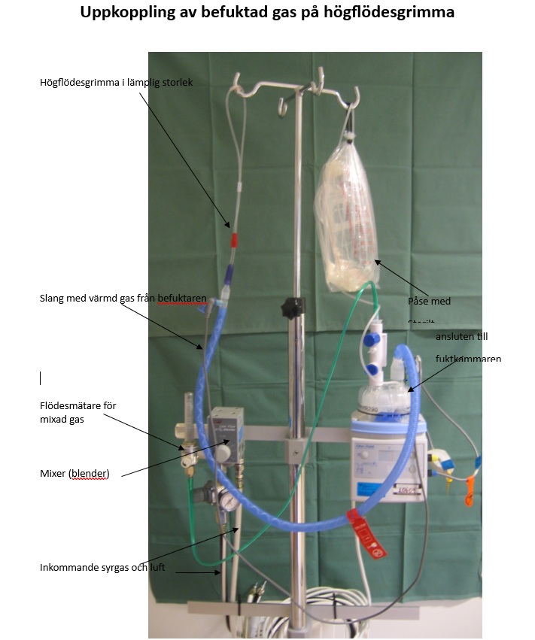

Bil 2

Högflödesgrimma via CPAP

Koppla bort sista delen närmast näsan till HFG vid intermitent behandling. Koppla över från CPAP mode till O2 terapi och ställ in ordinerat flöde.

